# Entrega 1: Restaurant Franquicia Almendra

**Alumno:** Diego Emanuel Silva

**Profesor:** Maximiliano Torreblanca

**Tutor:** Matías Cantora

**Comisión:** 81840

**Fecha:** 7 de Octubre de 2025

**Link GitHUB**: https://github.com/diesilva87/franquicia_almendra

Contenido

Entrega 1: Restaurant Franquicia Almendra 1

1. Introducción 1

2. Problemática 2

3. Modelo de negocio 2

4. Diagrama Entidad-Relación 3

5. Listado de tablas 4

6. Script 5

# Introducción

El proyecto desarrolla una base de datos para una franquicia gastronómica que abrirá en Quilmes, con horario potencial de 8:00 a 24:00. Las sucursales actuales de zona norte ya cuentan con datos de ventas y costos de reposición, pero sin detalle por franjas horarias ni días de la semana.

Si bien el negocio resulta rentable, los altos costos fijos de personal representan un desafío, ya que mantener el local abierto todo el día requiere unos 10 empleados. Por ello, se busca analizar distintas alternativas de horario y dotación para optimizar la eficiencia operativa.

El objetivo es disponer de información detallada sobre ventas y contribución marginal por franja horaria y categoría de producto, lo que permitirá entender el comportamiento de los consumidores de la zona sur y tomar decisiones basadas en datos sobre dotación, horarios de apertura y cierre, e incluso ajustes en el menú según la rentabilidad de cada ítem.

Los objetivos del proyecto son:

* Registrar ventas a nivel de ítem con su precio de venta y costo de reposición.
* Calcular contribución marginal por franja horaria y categoría de producto.
* Identificar franjas horarias de mayor y menor facturación para ajustar la dotación de empleados.
* Determinar la franja horaria ideal de operación del local, equilibrando ingresos y gastos fijos de sueldos.
* Proveer información confiable durante un período de tres meses para generar reportes y simulaciones.

# Problemática

Actualmente, las franquicias de zona norte cuentan con información de ventas y costos, pero sin discriminación por franjas horarias ni días de la semana, lo que limita la capacidad de análisis y dificulta la toma de decisiones operativas.

Como resultado, las decisiones sobre la dotación de personal y los horarios de atención se basan en datos agregados, lo que provoca:

* Sobre-dotación en horas de baja contribución.
* Sub-dotación en horarios de alta demanda.
* Horarios de apertura y cierre poco eficientes, que incrementan los gastos fijos sin un retorno proporcional en ingresos.

Estas ineficiencias reducen la rentabilidad total del negocio.  
La implementación de una base de datos relacional permitirá vincular ventas, costos y horarios, facilitando el cálculo de la contribución marginal por franja horaria y respaldando decisiones estratégicas como la definición del horario óptimo de operación.

# Modelo de negocio

La franquicia comercializa productos organizados en distintas categorías (por ejemplo: Cafetería, Panificados, Platos y Bebidas).  
Cada producto tiene un costo de reposición unitario, definido por la franquicia, y un precio de venta que puede variar según la lista vigente.

El modelo de negocio contempla:

* El cliente realiza un pedido (Venta).
* Cada pedido incluye uno o más ítems (tabla Ventas), con su precio unitario y cantidad.
* Cada ítem se asocia a un Producto (tabla Productos), que pertenece a una Categoría (tabla Categoría) y tiene asignado un costo de reposición unitario (tabla Costos).
* Cada venta se registra con fecha y hora, lo que permite asignarla a una Franja Horaria predefinida (por ejemplo: 8–9, 9–11, 11–12, 13–14, etc.).
* La contribución marginal se calcula como:  
  (precio de venta – costo de reposición unitario) × cantidad.
* Los reportes se pueden consolidar por Franja Horaria y por Categoría.

De esta manera, el modelo permite optimizar la dotación de personal y determinar el horario de operación más rentable para el local.

# Diagrama Entidad-Relación

Relaciones principales:

* **Categoria** (1–N) **Producto**
* **Producto** (1–1) **Costos**
* **Producto** (1–1) **Precios**
* **Producto** (1–N) **Ventas**
* **Franja horaria** (1–N) **hora**

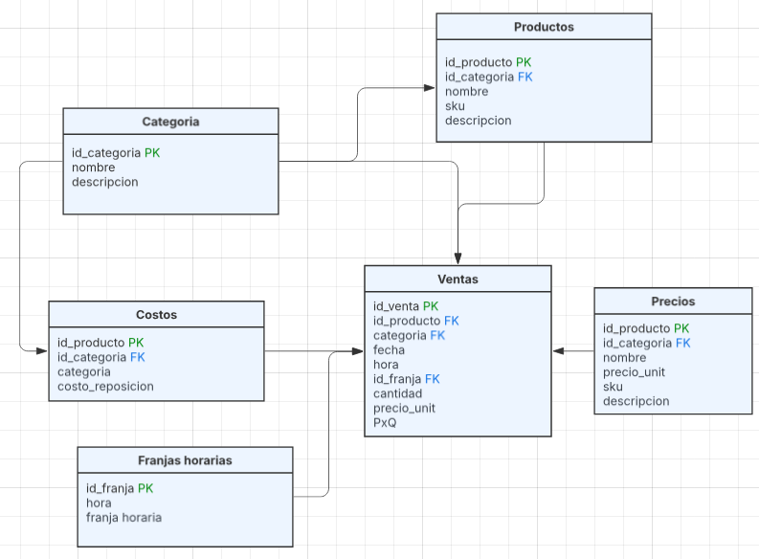

# Listado de tablas

A continuación, se detalla las tablas utilizadas:

**Tabla Producto:**

|  |  |  |  |  |
| --- | --- | --- | --- | --- |
| Campo | Tipo de dato | PK | FK | NULL |
| id_producto | INT | X |  |  |
| id_categoria | INT |  | X |  |
| nombre | VARCHAR(100) |  |  |  |
| sku | VARCHAR(100) |  |  | x |
| descripcion | VARCHAR(150) |  |  | x |

**Tabla Categoría**

|  |  |  |  |  |
| --- | --- | --- | --- | --- |
| Campo | Tipo de dato | PK | FK | NULL |
| id_categoria | INT | X |  |  |
| nombre | VARCHAR(100) |  |  |  |
| descripcion | VARCHAR(100) |  |  | x |

**Tabla Costos:**

|  |  |  |  |  |
| --- | --- | --- | --- | --- |
| Campo | Tipo de dato | PK | FK | NULL |
| id_producto | INT | X |  |  |
| id_categoria | INT |  | X |  |
| categoria | VARCHAR(100) |  |  |  |
| costo_reposicion | DECIMAL(10,2) |  |  |  |

**Tabla Precios:**

|  |  |  |  |  |
| --- | --- | --- | --- | --- |
| Campo | Tipo de dato | PK | FK | NULL |
| id_producto | INT | X |  |  |
| id_categoria | INT |  | X |  |
| nombre | VARCHAR(100) |  |  |  |
| precio_unit | DECIMAL(10,2) |  |  |  |
| sku | VARCHAR(100) |  |  | x |
| descripcion | VARCHAR(150) |  |  | x |

**Tabla Ventas:**

|  |  |  |  |  |
| --- | --- | --- | --- | --- |
| Campo | Tipo de dato | PK | FK | NULL |
| id_venta | INT | X |  |  |
| id_producto | INT |  | X |  |
| categoria | VARCHAR(100) |  | X |  |
| fecha | DATE |  |  |  |
| Hora | TIME |  |  |  |
| id_franja | INT |  | X |  |
| cantidad | DECIMAL(10,0) |  |  |  |
| precio_unit | DECIMAL(10,2) |  | X |  |
| PxQ | DECIMAL(10,2) |  |  |  |

**Tabla Franja Horarias:**

|  |  |  |  |  |
| --- | --- | --- | --- | --- |
| Campo | Tipo de dato | PK | FK | NULL |
| id_franja | INT | X |  |  |
| Hora | TIME |  |  |  |
| Franja_horaria | VARCHAR(100) |  |  |  |

# Script

Se deja el script adjunto a continuación y también en la carpeta correspondiente de Github: https://github.com/diesilva87/franquicia_almendra

